游戏名称：理想人生(多人在线小游戏)

游戏简介：

首先，进入游戏之前需要注册账号。

进入游戏后，先要选择一个人物，包括性别、长相。

然后就开启新的人生旅程！

刚开始每个人都会有一些初级设备，包括一个小房子，一套衣服等基础用品，当然还有钱！

鼠标点哪里，它就往哪走。界面类似下图。

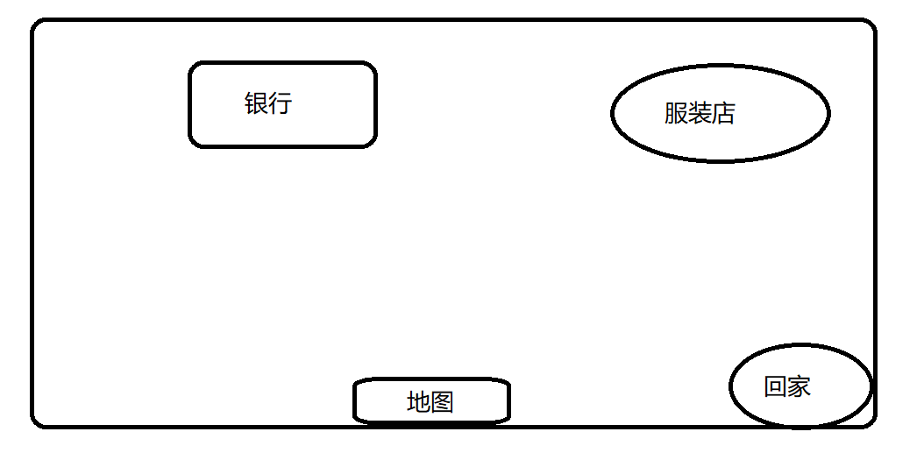

也可以去应聘你喜欢的职位，工作赚钱。在这里还可以交朋友，甚至恋爱结婚(但是恋爱需谨慎，离婚价更高)，也就是说分手要有分手费。

游戏实现：(主要用Cocos)

第一步：设计并编写登陆与注册界面

第二部：设计形象选择界面：进入游戏后，进入形象选择界面

<https://blog.51cto.com/coco2d/1943277?source=dra>

第三步：依此设计下面的界面与功能：创建好角色进入游戏首先进入的界面是自己的家，界面下方是固定的服务栏，无论切换到哪个界面都存在的，包括：

我的形象：在里面可以选各种服装首饰

我的钱包：里面是手里的现金

聊天框：可以与路上的人聊天，在同一条街道上的人都能看见

地图：点开可以到达不同的街道

好友：可以通过别人的游戏名字添加对方，并且可以发起聊天

家：点击可回到家里。

第四步：细化每一条街的界面与功能：每条街道会有不同的商店，比如：

吃货一条街：有饭店、烧烤店等各种饭馆

买买买街：有卖各种服装的商店、还有银行

工商街：有许多可以工作的公司，工作赚的钱可以存到银行。